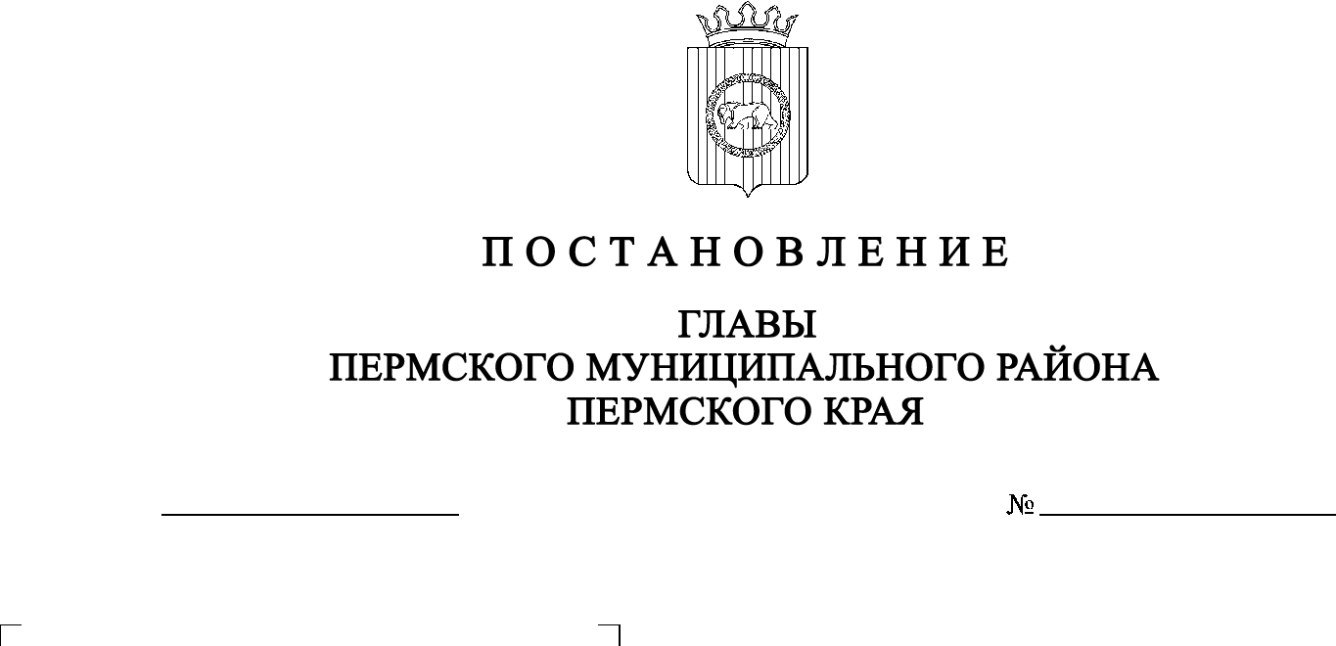
СЭД-2022-299-01-01-02-05С-24
О назначении публичных слушаний по проекту планировки и проекту межевания части территории д. Заборье Двуреченского сельского поселения Пермского муниципального района Пермского края, включающей земельный участок с кадастровым номером 59:32:1160001:743

14.03.2022

В соответствии с частями 5–11 статьи 46 Градостроительного кодекса Российской Федерации, пунктом 20 части 1, частью 4 статьи 14, со статьей 28 Федерального закона от 06.10.2003 № 131-ФЗ «Об общих принципах организации местного самоуправления в Российской Федерации», статьей 14 Устава муниципального образования «Пермский муниципальный район», с Положением об организации и проведении публичных слушаний, общественных обсуждений по вопросам градостроительной деятельности в Пермском муниципальном районе Пермского края, утвержденным решением Земского Собрания Пермского муниципального района от 27.05.2021 № 147, распоряжением управления архитектуры и градостроительства администрации Пермского муниципального района от 26.04.2021 № СЭД-2021-299-12-12-01Р-56 «О разработке проекта планировки и проекта межевания части территории д. Заборье Двуреченского сельского поселения Пермского муниципального района Пермского края, включающей земельный участок с кадастровым номером 59:32:1160001:743»

ПОСТАНОВЛЯЮ:
1. Провести 31 марта 2022 г. в 16:00 по адресу: Пермский край, Пермский район, Двуреченское сельское поселение, д. Мостовая, ул. Мира, д. 19 (здание культурно-досугового просветительского центра «Двуречье»), публичные слушания по проекту планировки и проекту межевания части территории д. Заборье Двуреченского сельского поселения Пермского муниципального района Пермского края, включающей земельный участок с кадастровым номером 59:32:1160001:743.
2. Комиссии по подготовке проекта правил землепользования и застройки (комиссии по землепользованию и застройке) при администрации Пермского муниципального района:
2.1. организовать и провести публичные слушания;
2.2. обеспечить соблюдение требований законодательства, правовых актов Пермского муниципального района по организации и проведению публичных слушаний;
2.3. обеспечить информирование заинтересованных лиц о дате, времени и месте проведения публичных слушаний;
2.4. обеспечить размещение экспозиции, демонстрационных материалов и иных информационных документов по теме публичных слушаний для предварительного ознакомления в здании администрации Двуреченского сельского поселения по адресу: п. Ферма, ул. Строителей, д. 2Б, на официальном сайте Пермского муниципального района и на официальном сайте Двуреченского сельского поселения в сети «Интернет»;
2.5. обеспечить своевременную подготовку, опубликование и размещение заключения о результатах публичных слушаний в газете «НИВА», на официальных сайтах Земского Собрания и Пермского муниципального района.
3. Заинтересованные лица вправе до 30 марта 2022 г. представить предложения и замечания по проекту планировки и проекту межевания части территории д. Заборье Двуреченского сельского поселения Пермского муниципального района Пермского края, включающей земельный участок с кадастровым номером 59:32:1160001:743, в управление архитектуры и градостроительства администрации Пермского муниципального района по адресу: г. Пермь, ул. Верхне-Муллинская, д. 74а, кабинет № 1.
4. Срок проведения публичных слушаний составляет не менее одного месяца и не более трех месяцев со дня оповещения жителей муниципального образования о времени и месте их проведения до дня опубликования заключения о результатах публичных слушаний.
5. Настоящее постановление опубликовать в газете «НИВА» и разместить на официальном сайте Земского Собрания Пермского муниципального района, на официальном сайте Пермского муниципального района www.permraion.ru.
6. Настоящее постановление вступает в силу со дня его официального опубликования.
7. Контроль за исполнением настоящего постановления оставляю за собой.
В.Ю. Цветов

